
天津顺然贵金属经营有限公司
服务热线：4006-168-633
办公地址：杭州市天目山路159号现代国际大厦B座16楼
电话： 0571-86435983 传真：0571--86435986
邮编：310007 邮箱： kf@srgjs.com
居间热线：0571-86435983

顺然贵金属日报

2011.07.22 星期五

【行情回顾】
上一交易日  品种 | 开盘 | 最高 | 最低 | 收盘 | 涨跌 | 涨跌 | 北京时间 | 今日央行美元人民币汇率中间价
津贵所黄金 (元/克) | 332.58 | 332.94 | 328.87 | 329.95 | -2.63 | -0.79% | 交易所  6：00-次日4：00 | 6.4495
津贵所白银 (元/千克) | 8328 | 8375 | 8064 | 8152 | -176.00 | -2.11% | 交易所  6：00-次日4：00 | 6.4495
伦敦金 ($/盎司) | 1601.5 | 1604.6 | 1585.0 | 1590.2 | -11.29 | -0.70% | 截取时段  7：00-次日7：00 | 6.4495
伦敦银 ($/盎司) | 40.1 | 40.36 | 38.86 | 39.28 | -0.82 | -2.04% | 截取时段  7：00-次日7：00 | 6.4495
美元指数 | 74.83 | 75.1 | 73.89 | 74 | -0.83 | -1.11% | 截取时段  7：00-次日7：00 | 6.4495
【相关市场】
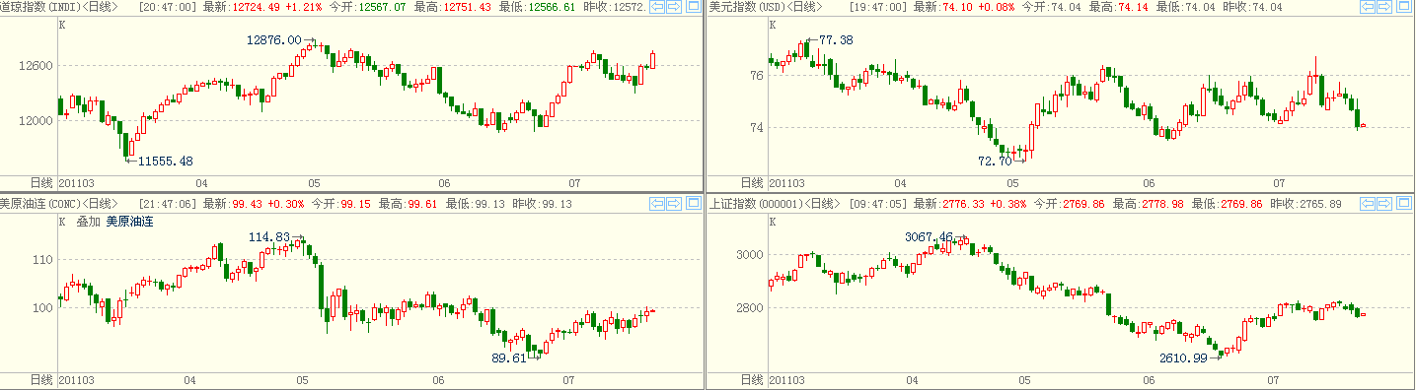
相关市场变动与黄金价格关系：
- 道琼斯指数：道琼斯指数能反映出投资者对美国经济状况预期的好坏，能看出市场风险情绪，间接地影响黄金价格。
- 美元指数：国际间黄金价格是以美元计价的，所以大多数情况下美元指数涨黄金价格就会跌，也就是呈负相关性。但是如果供求关系占据主导作用时黄金价格也可能与美元指数呈一定的正相关性。
- 美原油连：原油是大宗商品的代表和黄金具有80%左右的正相关性。
- 上证指数：随着中国对世界资本市场的影响力增强，A股对晚上开盘的美股有一定的指导性作用，间接影响黄金。
本周数据总结
道琼斯工业平均指数上一交易日，开盘12567.07，收盘12724.49，最高12751.43，最低12566.61
上证指数上一交易日,开盘2795.90，收盘2765.89，最高2799.85，最低2763.42
美元指数上一交易日,开盘74.66，收盘74.04，最高75.10，最低73.89
美原油连上一交易日,开盘98.36，收盘99.13，最高100.16，最低97.20

【操作策略】

天通金 | - 昨日天通金报收阴线，振幅达4.07元/克。昨日欧盟峰会就细节问题达成初步协议，扫除了多日以来的“阴霾”，欧盟以及IMF对希腊的援助贷款利率降至3.5%，期限由原来的7.5年延长至15年，同时该协议同样适用于其他债务问题国家，大大降低了这些国家的融资成本和近期违约风险，市场风险情绪上升，欧元大涨，美指急跌，道指收阳。  - 预计今日天通金波动区间327--331。笔者认为，黄金328.50附近是重要多空分界线，若下破328.50空头市或将到来。激进投资者日内偏空为主，330.80附近空单介入，目标328.50，下破看至327附近，严格止损332上方。  - 一般形态线（红色）及支撑、阻力线附近有较好入场机会；立场宜坚定，止损宜坚决。
现货白银 | - 昨日现货白银早盘下挫后震荡盘整，欧洲峰会就细节问题初步达成协议，导致现货白银小幅下挫，当晚由于美国总统奥巴马有意在最后期限前达成提高债务上限的协议，奥巴马有妥协的态势，且美国白宫表示无疑会提高债务上限。这也使得金银在凌晨之后一波下挫。  - 预计今日波动区间7950--8210。激进投资者可在8210附近介入空单，目标看至8050，破位看至7950附近，严格止损8300上方；现货白银若不能守稳8050--8100区间，近期下跌的可能性很大。  - 一般形态线（红色）及支撑、阻力线附近有较好入场机会；立场宜坚定，止损宜坚决。

【技术分析】
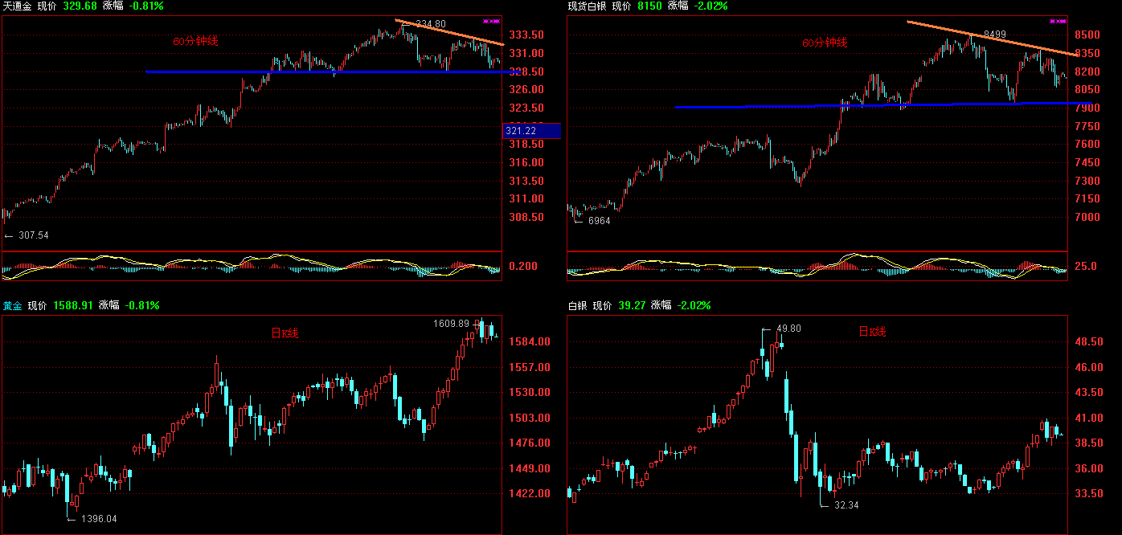
注意：上述观点仅为我们对市场研究的结论，尤其是行情大幅度波动后请谨慎使用并甄别对待！
上图中“伦敦金、伦敦银”为国际贵金属价格，单位是美元/盎司；上图中“现货白银”为天津贵金属交易所的白银品种，即“津贵所白银”，单位是元/千克；上图中“天通金”为天津贵金属交易所的黄金品种，即“津贵所黄金”，单位是元/克。
对黄金、白银的分析主要依托基本面因素，结合相关市场动态，参考相关指标，以技术分析的方式呈现出来，并把分析结果分为趋势和形态两个大类。在上图中，以红色线段画出价格运行趋势、形态，橙黄色线段表示阻力位置，兰色线段表示支撑位置，通常在形态线以及支撑位置和阻力位置附近，价格会停顿或调整，若价格运行动力较强越过该位置，则价格目标指向依照形态测算的目标位或下一支撑(阻力)位置。
操作方面，坚持“顺着价格趋势做，没有大错；跟着脉搏（形态）走，也没有大错”的方针。

分析研判：
根据近30年的贵金属季节性因素研究，发现贵金属的年内高点多出现在2月或10月，年内低点通常出现在7至9月，次低点多出现在3月。
美联储使量化宽松政策再次使用可能性变成现实，说明经济复苏并不尽如人意，近期传言美联储还可能开启第三次量化宽松政策；从这些层面来看，美元加息预期提升前，黄金将保持多头趋势。
中东地区发生一系列的政治事件，直接影响了原油，间接传导至黄金、白银。
中国国内通胀压力已经日渐显现，黄金抗通胀属性使国人购买黄金欲望增强，进而推动黄金上涨。
俄罗斯央行(Central Bank of Russia)副行长Georgy Luntovsky与1月24日表示，该行计划每年从国内银行购入100吨黄金，以充实该国黄金储备。
中国人民银行每天早上9:15分公布汇率中间价，建议投资者在汇率中间价公布前审慎衡量汇率风险后，再决定是否留存仓单。
德国政府消息人士指出，预计希腊如果不进行债务重组，将挨不过夏季，债务重组对希腊经济的影响将是相当具有毁灭力的。
野村证券分析师Laurent Bilke表示："重组将不利整个欧元区二线国家，这将意味着其他二线国家的利率大幅上升；一旦希腊开始重组债务，那么市场将丧失对葡萄牙、爱尔兰和西班牙等同样背负沉重主权债务国家的信心。希腊债务危机，将会演变成"雷曼"式危机席卷全球，黄金白银将作为终极货币得到各国央行以及投资者抢购。

【今日数据】
时间 | 事件 |  | 重要度 | 前值 | 预测值
2011-7-22 19:00 | 加拿大6月消费者物价指数月率 |  | 中 | 0.70% | -0.20% | 侦察中
2011-7-22 19:00 | 加拿大6月消费者物价指数年率 |  | 高 | 3.70% | 3.60% | 侦察中
2011-7-22 19:00 | 加拿大6月核心消费者物价指数月率 |  | 中 | 0.50% | 0.00% | 侦察中
2011-7-22 19:00 | 加拿大6月核心消费者物价指数年率 |  | 低 | 1.80% | 1.90% | 侦察中
2011-7-22 20:30 | 加拿大5月零售销售月率 |  | 中 | 0.30% | -0.30% | 侦察中
2011-7-22 20:30 | 加拿大5月核心零售销售月率 |  | 中 | 0.00% | 0.30% | 侦察中
 |  |  |  |  |  | 侦察中
 |  |  |  |  |  | 侦察中
财经事件
2011-7-22  19:45  【FX168外汇宝】本文网址：  http://www.fx168.com/fx168html/20110707/20110707082463080.htm |  | 美国政府债务上限谈判最后期限
国际假日
无

【今日重要财经新闻与数据】
⊙ 贵金属库存变化
7月21日纽约商品交易所贵金属库存变化情况如下：
黄金 11436822 减少100
白银 102866436 增加492697 单位：盎司
⊙ 近日黄金ETF持仓量
美国SPDR Gold Trust基金公司的黄金ETF持仓在7月22日减持3.33吨至1242.68吨。
近日白银ETF持仓量
美国iShares Silver Trust（SLV）公司的白银ETF持仓于7月22日增持45.46吨至9849.17吨。
注：上表数据为全球最大的黄金ETF基金——美国SPDR Gold Trust基金公司的黄金ETF持仓量和全球最大的白银ETF基金：美国iShares Silver Trust（SLV）公司的白银ETF持仓量。ETF持仓量的变化对于金银价格产生的影响是间接的，它的作用点不是金银价格，ETF是处于一种被动状态，它的走势跟金银价格息息相关。当ETF大幅增持或者是连续增持将对金银上涨形成一定的支撑，相反则会对金银产生一定的下行压力。关注金银ETF持仓，适时的利用SPDR的持仓量变化来分析金银未来的趋势是一种比较明智的选择。
在黄金\白银牛市初期，用SPDR的持仓量变化来预测金\银的未来趋势效果还是比较好的。但是，当金\银价格处于振荡区间、并未出现明显的方向性的时候，其对金\银的风向标作用有所减弱，此时选择传统的美元指数、大宗商品市场及股市来判断金\银价的涨跌更加有效。而在出现突发性事件的单边大牛市阶段，SPDR持仓量的变化往往是比较被动的，是滞后于黄金\白银价格的变化的。
⊙ 欧债危机黎明破晓 欧元急起直追
备受瞩目的欧元区领导人峰会终于为神经紧绷的市场带来一些纾缓剂，领导人扩大了欧洲金融稳定基金(EFSF)的权限，令市场对欧洲债务危机的担忧有所缓解。此外，德法就希腊债务问题达成一致立场也对改善市场风险情绪作出了贡献。
在这样的市场环境下，欧元/美元瞬间急起直追，一扫近两周的阴霾，直奔至1.4400水平上方。周四(7月21日)纽约午盘时段，欧元/美元基本处于1.4370水平附近窄幅波动。早盘时段一度触及1.4401水平的逾两周高点。
◎利好消息频传 欧债危机曙光乍现
据周四公布的欧元区峰会草案显示，欧元区领导人决定将EFSF贷款期限从7.5年延长至至少15年；同时，该基金向希腊及葡萄牙提供的贷款利率将自约4.5%下调至3.5%左右。领导人同时决定，将通过一项机制确保此项计划实施的动机，包括在适当的时候安排使用抵押品。
草案还指出，将允许EFSF向欧元区成员国提供预防式信贷额度，包括那些未接受欧盟/国际货币基金组织(IMF)援助计划的国家。EFSF被允许在二级市场开展购买活动，并能够通过向政府提供贷款来对金融机构进行资本重组
与此同时，一名德国政府消息人士表示，德国与法国已就如何在周四布鲁塞尔峰会上解决希腊债务问题达成一致立场。并就该立场与欧洲理事会常任主席范龙佩(Herman Van Rompuy)进行过讨论。
巴克莱银行(Barclays Bank Plc)外汇策略师Yuki Sakasai表示，德法两国就希腊问题达成一致，帮助为欧盟首脑会议铺平道路。欧元区领导人之间的合作态度或为欧元提供支撑，削减做空需求。
花旗集团高级外汇策略分析师Greg Anderson表示，欧元区峰会草案利好，对欧元构成大幅提振。Anderson补充道，即便无该利好消息，欧元也将获得投资者空头回补的提振。预计欧元/美元本周不会出现大幅下挫。
◎欧债黎明真将来到？ 恐怕未必
乍看之下，欧元区领导人峰会的“丰硕”成果以及德法口径一致似乎使得欧债危机向着正确的方向迈出了坚实的步伐。但有分析师指出，现在就开香槟庆贺显然为时尚早。无论如何，有关希腊危机将蔓延至欧元区较大经济体的风险仍然存在。
分析师同时指出，有一个现象值得注意，自从希腊危机爆发以来，每次在希腊问题严重影响欧元走势的时候，欧元区方面似乎都会爆出各种利好消息，从而令欧元获得反弹的动能，可会后结果大多令投资者失望，随后欧元再度快速回落。
德国商业银行(Commerzbank)表示，虽然德国总理默克尔(Angela Merkel)和法国总统萨科齐(Nicolas Sarkozy)已同意对救助计划采取共同立场，令欧盟出台解决方案的几率增大，但没有任何理由值得高兴。无论如何，之前的几次尝试均宣告失败。
⊙ 美联储埃文斯：将在需要时支持第三轮购债计划
美国芝加哥联储主席埃文斯(Charles Evans)周四(7月21日)表示，当前还未到退出宽松策略的时机，没有必要对此作过多谈论。其甚至可能在需要时支持第三轮购债计划。
埃文斯表示，目前没有必要过多谈论退出策略，时机尚未成熟。他认为，即使美联储在明年年底前都不升息也不会感到意外。
埃文斯同时指出，如果情况需要，会支持第三轮购买国债计划，目前正在考虑其它选项。
对于美国经济形势，埃文斯表示，第三季度经济成长很关键，需要看到改善以及改善可能持续。如果第三季度经济持续疲弱，必须严肃考虑是因持久的，而不是暂时性的因素。
在谈到通胀问题时，埃文斯称，实质经济仍有大量闲置产能，通胀仍表现落后。近期商品价格升势正在回落，通胀中期将保持在2%目标以下。
对于市场普遍担忧的美国债务上限问题，他表示，"未能上调美国债务上限会导致利率上升，削弱货币政策。所有官员都在努力解决债务上限危机，我对他们能够做到抱有希望。"
⊙ 标普：重申美国评级在3个月之内被下调的几率是50%
国际评级机构标准普尔(Standard & Poor's)周四(7月21日)重申道，该机构在3个月内下调美国评级的几率为50%。
标普称，尽管该机构依然相信美国能够避免违约，但短期内该国评级依然面临下调风险。最早可能在8月初下调美国评级。
该机构表示，美国政府关于债务上限的谈判可能产生如下3种结果：提高债务上限同时达成长期的债务削减方案；提高债务上限但没有达成长期债务削减方案；以及未能在8月2日最后期限前提高债务上限。
标普于上周五将美国“AAA”的长期主权信贷评级和“A-1+”的短期信贷主权评级置于负面观察。
标准主权评级委员会主席John Chambers此前表示，即使美国议员在本月稍晚能够就提高负债上限达成协议，该国在未来3个月中失去“AAA”最高信用评级的可能性也已大幅上升。
他声称，现在美国政府和共和党达成可靠的预算协议以解决长期债务问题“正是时候”。不过，如果协议力度很小，仍将会导致美国评级被下调。
⊙ 欧元集团声明：民间部门将在第二轮希腊救助计划中作出卓越贡献
欧元区领导人峰会周四(7月21日)公布的最终声明显示，在第二轮希腊救助计划中，民间部门将作出卓著的贡献。2011-2019年总参与规模将达到1060亿欧元。
声明称，第二轮救助希腊方案中民间贡献规模将为370亿欧元。与此同时，债券回购计划将贡献126亿欧元，令至2014年民间总参与规模达到500亿欧元。而在2011-2019年期间，民间总参与规模将达1060亿欧元。
声明还称，第二轮希腊救助方案中官方注资规模达1090亿欧元。
该声明还显示，欧元区领导人同意将欧洲金融稳定机构(EFSF)向希腊发放的贷款年期将由7.5年延长至15-30年，并将EFSF向希腊发放的贷款利率降低为3.5%。该决定与草案内容相符合。
声明还称，如果得到欧洲央行(ECB)分析许可，EFSF将被获准干预二级债市。
欧洲理事会主席范龙佩(Van Rompuy)表示，欧元区领导人在希腊债务问题上达成了共识，这将帮助希腊债务变得更具可持续性。领导人将采取措施防止希腊债务危机蔓延。
欧盟委员会主席巴罗佐(Jose Manuel Barroso)则表示，“民间部门参与是唯一适用于希腊的救助计划，这一点必须清楚。”
欧洲央行行长特里谢(Jean-Claude-Trichet)表示，欧元区领导人为救助希腊达成的新协议对经济成长至关重要，新协议确保了希腊公共债务的可持续性。另外，民间参与希腊救助是一个例外，这一点很重要。他还称，央行不会对希腊抵押品问题作出预先判断。
希腊总理帕潘德里欧(George Papandreou)表示，新一轮救助计划为希腊寻求债务可持续性铺平了道路，新方案显示出支持希腊和欧洲银行体系的强烈信息。
⊙ 法国农业信贷银行调低贵金属价格预估(表)
法国农业信贷银行(Credit Agricole)周四(7月21日)发布研究报告，略微调降多数贵金属价格预估。
该行高级贵金属分析师Robin Bhar称，欧盟峰会就希腊救助达成协议可能促使近期入场的黄金投机性多头出场，而因整体环境仍存在不确定性，黄金将继续受到支持。他同时指出，宏观经济担忧已加重，中美经济增长下半年料放缓，这将打压具有工业属性的贵金属价格。
法国农业信贷银行维持黄金1个月和3个月预估值于1,600美元/盎司和1,500美元/盎司不变，但将6个月和12个月预估值分别调低25美元，至1,450美元和50美元，至1,350美元。
报告指出，将白银1个月预估值调降2美元，至40美元/盎司，将3个月预估值维持在38美元，6个月预估值上调5美元，至36美元，将12个月预估值调低3美元，至26美元。
维持铂金1个月，6个月和12个月预估值分别于1,800美元/盎司，1,900美元/盎司和1,950美元/盎司不变，但将3个月预估值调低50美元，至1,825美元/盎司。
将钯金1个月预估值调低25美元，至800美元/盎司，维持3个月预估值于825美元不变，将6个月预估值调低50美元，至850美元，并维持12个月预估值于950美元不变。
1个月预估3个月预估6个月预估12个月预估
黄金1,6001,5001,4501,350
白银40383626
铂金1,8001,8251,9001,900
钯金800825850950

我们承诺尽最大努力整理出版本报告，但报告内容并不构成对您的投资建议，如果您按照以上内容进行投资，请自行承担相应风险。
预知详情或如果您对本报告的内容有任何疑问或建议，请发邮件至：
qynjj2@yahoo.com.cn；或致电研发部0571-86435983（转研发部）。
顺然贵金属分析师 裘宇宁

天津顺然贵金属经营有限公司（简称“顺然贵金属”），注册资本金1亿人民币。是一家专业从事贵金属投资服务的金融机构。顺然贵金属 是天津贵金属交易所www.tjpme.com的综合会员，会员席位号是109号，业务范围包括黄金、白银等贵金属交易和咨询服务等。
顺然贵金属 汇聚国内贵金属投资行业精英，组成专业化的风险控制、研发和客户服务团队，致力于打造贵金属投资与交易、咨询与分析、研究与创新的全方位综合性投资服务平台。我们的核心管理层拥有20年以上的金融企业管理和贵金属投资交易经验，能够带领整个公司团队及时、准确、全方位的为开户客户提供金融资讯、贵金属交易培训、风险控制等高质量的服务。
顺然贵金属 的服务对象包括但不限于有意投身贵金属投资市场的金融机构以及个人客户。我们将始终秉承“专业、诚信、稳健”的企业理念，倡导“公开、公平、公正”的原则，通过打造完善的服务体系、搭建规范的交易平台，为客户提供安全、优质、高效、专业的服务，为中国贵金属投资市场繁荣发展贡献力量。

